Универсальный алгоритм оказания первой помощи.
Общая последовательность действий на месте происшествия с наличием пострадавших

Оказывать первую помощь необходимо в соответствии с Универсальным алгоритмом оказания первой помощи . Схематично алгоритм выглядит следующим образом.
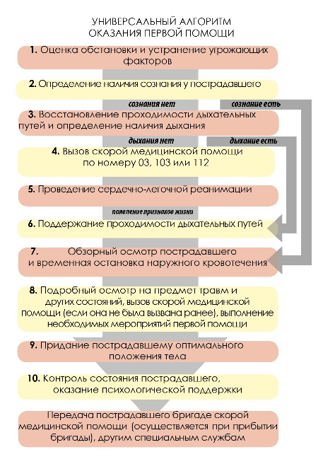

Согласно Универсальному алгоритму первой помощи в случае, если человек стал участником или очевидцем происшествия, он должен выполнить следующие действия:
1. Провести оценку обстановки и обеспечить безопасные условия для оказания первой помощи:
1) определить угрожающие факторы для собственной жизни и здоровья;
2) определить угрожающие факторы для жизни и здоровья пострадавшего;
3) устранить угрожающие факторы для жизни и здоровья;
4) прекратить действие повреждающих факторов на пострадавшего;
5) при необходимости, оценить количество пострадавших;
6) извлечь пострадавшего из транспортного средства или других труднодоступных мест (при необходимости);
7) переместить пострадавшего (при необходимости).
2. Определить наличие сознания у пострадавшего.
При наличии сознания перейти к п. 7 Алгоритма; при отсутствии сознания перейти к п. 3 Алгоритма.
3. Восстановить проходимость дыхательных путей и определить признаки жизни:
1) запрокинуть голову с подъемом подбородка;
2) выдвинуть нижнюю челюсть (при необходимости);
3) определить наличие нормального дыхания с помощью слуха, зрения и осязания;
4) определить наличие кровообращения путем проверки пульса на магистральных артериях (одновременно с определением дыхания и при наличии соответствующей подготовки).
При наличии дыхания перейти к п. 6 Алгоритма; при отсутствии дыхания перейти к п. 4 Алгоритма.
4. Вызвать скорую медицинскую помощь, другие специальные службы, сотрудники которых обязаны оказывать первую помощь в соответствии с федеральным законом или со специальным правилом (по тел. 03, 103 или 112, привлекая помощника или с использованием громкой связи на телефоне).
5. Начать проведение сердечно-легочной реанимации путем чередования:
1) давления руками на грудину пострадавшего;
2) искусственного дыхания «Рот ко рту», «Рот к носу», с использованием устройств для искусственного дыхания.
При появлении признаков жизни перейти к п. 6 Алгоритма.
6. При появлении (или наличии) признаков жизни выполнить мероприятия по поддержанию проходимости дыхательных путей одним или несколькими способами:
1) придать устойчивое боковое положение;
2) запрокинуть голову с подъемом подбородка;
3) выдвинуть нижнюю челюсть.
7. Провести обзорный осмотр пострадавшего и осуществить мероприятия по временной остановке наружного кровотечения одним или несколькими способами:
1) наложением давящей повязки;
2) пальцевым прижатием артерии;
3) прямым давлением на рану;
4) максимальным сгибанием конечности в суставе;
5) наложением жгута.
8. Провести подробный осмотр пострадавшего в целях выявления признаков травм, отравлений и других состояний, угрожающих его жизни и здоровью, осуществить вызов скорой медицинской помощи (если она не была вызвана ранее) и выполнить мероприятия по оказанию первой помощи:
1) провести осмотр головы;
2) провести осмотр шеи;
3) провести осмотр груди;
4) провести осмотр спины;
5) провести осмотр живота и таза;
6) осмотр конечностей;
7) наложить повязки при травмах различных областей тела, в том числе окклюзионную (герметизирующую) при ранении грудной клетки;
8) провести иммобилизацию (с помощью подручных средств, аутоиммобилизацию, с использованием медицинских изделий);
9) зафиксировать шейный отдел позвоночника (вручную, подручными средствами, с использованием медицинских изделий);
10) прекратить воздействие опасных химических веществ на пострадавшего (промыть желудок путем приема воды и вызывания рвоты, удалить с поврежденной поверхности и промыть поврежденные поверхности проточной водой);
11) провести местное охлаждение при травмах, термических ожогах и иных воздействиях высоких температур или теплового излучения;
12) провести термоизоляцию при отморожениях и других эффектах воздействия низких температур.
9. Придать пострадавшему оптимальное положение тела (для обеспечения ему комфорта и уменьшения степени его страданий).
10. Постоянно контролировать состояние пострадавшего (наличие сознания, дыхания и кровообращения) и оказывать психологическую поддержку.
11. Передать пострадавшего бригаде скорой медицинской помощи, другим специальным службам, сотрудники которых обязаны оказывать первую помощь в соответствии с федеральным законом или со специальным правилом при их прибытии и распоряжении о передаче им пострадавшего, сообщив необходимую информацию.

